1. Министерство образования и науки Российской Федерации
2. Санкт-Петербургский Политехнический Университет Петра Великого
3. —
4. Институт кибербезопасности и защиты информации

**ЛАБОРАТОРНАЯ РАБОТА № 1**

1. «Системный таймер»
2. по дисциплине «Операционные сисетмы»
3. Выполнил
4. студент гр. 5151004/20001 Панов Д.Е.

<*подпись*>

1. Преподаватель
2. Югай П.Э.

<*подпись*>

1. Санкт-Петербург
2. 2023
3. **Цель работы**

Познакомиться с операционной системой pintos и с эмулятором qemu или bochs, а также исправить один из модулей данной операционной системы.

1. **Постановка задачи**

Разработать новый алгоритм работы системного таймера операционной системы pintos, который позволит избежать активного ожидания.

1. **Теоретические исследования**

Таблица — Функции системного таймера

|  |  |  |
| --- | --- | --- |
| **Название функции** | **Описание принимаемых аргументов** | **Описание функции** |
| void timer_init(void) | Не принимает аргументы | Настраивает таймер на прерывание TIMER_FREQ раз в секунду и регистрирует соответствующее прерывание. |
| void timer_calibrate(void) | Не принимает аргументы | Калибрует loops_per_tick, используемый для реализации кратковременных задержек. |
| int64_t timer_ticks(void) | Не принимает аргументы | Возвращает количество тиков таймера с момента загрузки операционной системы. |
| int64_t timer_elapsed(int64_t) | Аргумент – время, полученное при помощи timer_ticks в любой момент работы OC | Возвращает значение времени, которое прошло с момента получения аргумента до настоящего момента |
| void timer_sleep(int64_t ticks) | Аргумент – время, в тиках, на которое необходимо приостановить работу таймера | При вызове начинает отсчёт времени и совершает итерации в цикле while, пока отсчитываемое время не станет меньше аргумента функции(ticks). Прерывания должны быть включены |
| void timer_msleep (int64_t milliseconds) | Аргумент – время, в миллисекундах, на которое необходимо приостановить работу таймера | При вызове вызывает функцию real_time_sleep() со значениями (Аргумент, 1000). Прерывания должны быть включены |
| void timer_usleep (int64_t microseconds) | Аргумент – время, в микросекундах, на которое необходимо приостановить работу таймера | При вызове вызывает функцию real_time_sleep() со значениями (Аргумент, 1000 * 1000). Прерывания должны быть включены |
| void timer_nsleep (int64_t nanoseconds) | Аргумент – время, в наносекундах, на которое необходимо приостановить работу таймера | При вызове вызывает функцию real_time_sleep() со значениями (Аргумент, 1000 * 1000 * 1000). Прерывания должны быть включены |
| static void real_time_sleep(int64_r num, int32_t denom) | Аргументы – время, в миллисекундах/микросекундах/наносекундах, на которое необходимо приостановить работу таймера, а также множитель | При вызове переводит миллисекунды/микросекунды/наносекунды в тики. Если тики > 0, то вызывается timer_sleep(ticks), иначе вызывается real_time_delay(num, denom) |
| static void real_time_delay(int64_t num, int32_t denom) | Аргументы – время, в миллисекундах/микросекундах/наносекундах, на которое необходимо приостановить работу таймера, а также множитель | Уменьшает числитель и знаменатель на 1000 чтобы избежать переполнения, также вызывает busy_wait(), которая повторяет простой цикл несколько раз, для реализации кратковременных задержек, чтобы результат был предсказуемым |
| void timer_mdelay (int64_t milliseconds) | Аргумент – время, в миллисекундах, на которое необходимо приостановить работу таймера | При вызове вызывает функцию real_time_sleep() со значениями (Аргумент, 1000). Прерывания должны быть отключены |
| void timer_udelay (int64_t microseconds) | Аргумент – время, в микросекундах, на которое необходимо приостановить работу таймера | При вызове вызывает функцию real_time_sleep() со значениями (Аргумент, 1000 * 1000). Прерывания должны быть отключены |
| void timer_ndelay (int64_t nanoseconds) | Аргумент – время, в наносекундах, на которое необходимо приостановить работу таймера | При вызове вызывает функцию real_time_sleep() со значениями (Аргумент, 1000 * 1000 * 1000). Прерывания должны быть отключены |
| void timer_print_stats (void) | Не принимает аргументы | Выводит название таймера и время в тиках, сколько он работает |

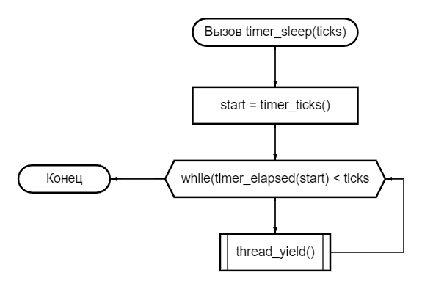

Рисунок — Блок схема текущего алгоритма работы функции timer_sleep()

1. **Описание решения**

При разработке нового алгоритма работы системного таймера было необходимо избавиться от активного ожидания, так как оно затрачивало много ресурсов ЦП. Все изменения вносились только в файл timer.c. Первым делом я решил реализовать очередь, в которой будут храниться все спящие процессы:

struct array_sleep_process{

int64_t time; // В какой момент времени надо пробудить

struct thread* now; // Переменная для хранения данных о потоке

struct array_sleep_process* next; // Указатель на след. процесс

struct array_sleep_process* prev; // Указатель на пред. процесс

};

А также инициализировал корень данного списка:

struct array_sleep_process* root = NULL;

Далее необходимо объявить и реализовать функцию добавления процессов в очередь, также необходимо, чтобы при добавлении в очередь они сразу сортировались по возрастанию времени, которое им осталось до пробуждения:

void insert (struct array_sleep_process** root, struct thread* current_thread, int ticks);

void

insert(struct array_sleep_process** root, struct thread* current_thread, int ticks)

{

int timer = ticks + timer_ticks(); // Время в которое необходимо пробудить

struct array_sleep_process* cur_list = (struct array_sleep_process*)malloc(sizeof(struct array_sleep_process)); // Выделение памяти для нового процесса

cur_list->time = timer;

cur_list->now = current_thread;

if (*root == NULL) { // Если корень ещё не задан

cur_list->next = NULL;

*root = cur_list; // Добавляем новый процесс в корень

//printf("(debug) thread inserted in the root %lld\n", cur_list->time);

}

else {

struct array_sleep_process* tmp_list = *root;

while (timer > tmp_list->time) { // Пока не найдёт процесс у которого время сна больше, чем у добавленного процесса

if (tmp_list->next == NULL) { // Если дошёл до конца списка, то добавляет процесс в конец списка

cur_list->next = NULL;

cur_list->prev = tmp_list;

tmp_list->next = cur_list;

//printf("(debug) thread inserted in the end %lld\n", cur_list->time);

return;

}

tmp_list = tmp_list->next;

}

if (tmp_list == (*root)) { // Если у корня время пробуждения больше чем у добавленного процесса

(*root) = cur_list; // Новый процесс становится корнем

cur_list = tmp_list;

cur_list->prev = (*root);

(*root)->next = cur_list; // Процесс из (в прошлом) корня ставится перед добавленным процессом

//printf("(debug) thread inserted before root %lld and now he's root\n", (*root)->time);

}

else { // Иначе добавленный процесс ставится между корнем и концом по критерию сортировки

cur_list->prev = tmp_list->prev;

tmp_list->prev->next = cur_list;

cur_list->next = tmp_list;

tmp_list->prev = cur_list;

//printf("(debug) thread inserted after root and before end %lld\n", cur_list->time);

}

}

}

После этого необходимо изменить функцию timer_sleep():

void

timer_sleep (int64_t ticks)

{

if (ticks<=0) return;

ASSERT (intr_get_level () == INTR_ON);

enum intr_level old_level = intr_disable(); // Отключение прерываний

insert(&root, thread_current(), ticks); // Вставка нового спящего процесса в список

thread_block(); // Блокировка этого процесса

intr_set_level(old_level); // Включение прерываний

}

Также необходимо объявить и реализовать функцию, которая будет убирать процесс, если его время сна закончилось:

void unblock_sleep_thread(int64_t ticks);

void

unblock_sleep_thread(int64_t ticks)

{

while (root != NULL && root->time <= ticks){ // Надо ли будить первый процесс из списка

thread_unblock(root->now); // Пробуждение процесса

root = root->next; // Убираем первый процесс из списка

}

}

И добавить вызов unblock_sleep_thread(int64_t ticks) в timer_interrupt():

static void

timer_interrupt (struct intr_frame *args UNUSED)

{

ticks++;

thread_tick ();

unblock_sleep_thread(ticks);

}

Таким образом алгоритм работы системного таймера получился следующим: если поток необходимо погрузить в сон, то он добавляется в список спящих процессов и блокируется (процессы в списке отсортированы по возрастанию времени, в которое их необходимо разбудить), а также при каждом прерывании времени проверяется, надо ли будить первый процесс из списка.

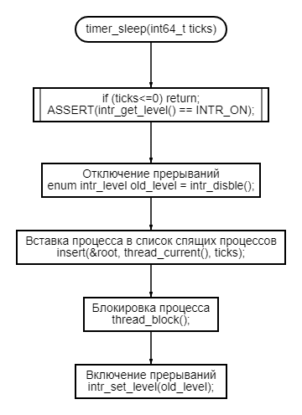

Рисунок — Блок-схема алгоритма работы системного таймера после модификации

1. **Тестирование и результаты работы программы**

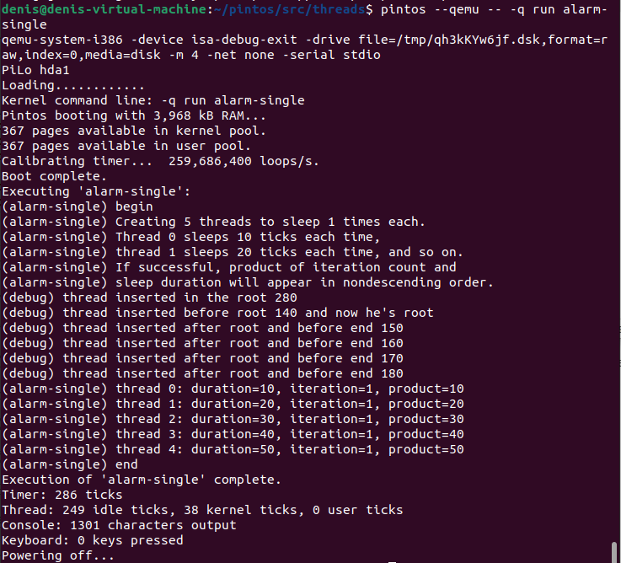

Рисунок — Запуск alarm-single

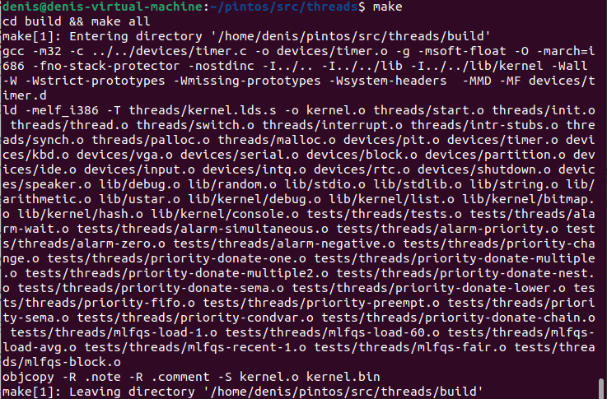

Рисунок 4 — Сборка /pintos/src/threads

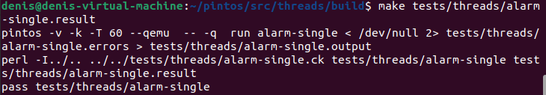

Рисунок 5 — Тест alarm-single

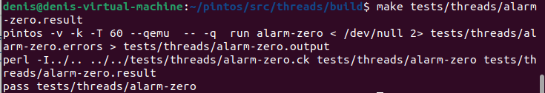

Рисунок — Тест alarm-zero

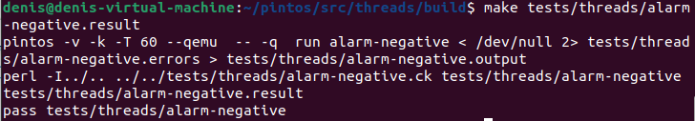

Рисунок — Тест alarm-negative

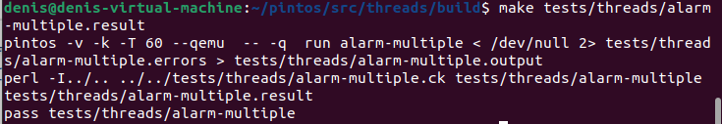

Рисунок — Тест alarm-multiple

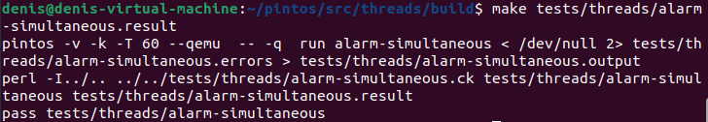

Рисунок — Тест alarm-simultaneous

1. **Выводы**

В результате данной работы была изучена реализация системного таймера в операционной системой Pintos. При анализе данного алгоритма было изучены понятия «активное ожидание», «потоки», «прерывания». Благодаря этому была разработана модификация, которая убирает активное ожидание и создает двунаправленный линейный список, в который помещаются активные потоки. Это сделано для того, чтобы была снижена нагрузка на процессор.

Список используемых источников

1. <http://ibks.spbstu.ru:3508/files/11/download>
2. <http://ibks.spbstu.ru:3508/files/5/download>
3. <http://ibks.spbstu.ru:3508/files/7/download>
4. <http://ibks.spbstu.ru:3508/files/6/download>

ПРИЛОЖЕНИЕ А

Листинг программы «timer.c»

struct array_sleep_process{

int64_t time; // В какой момент времени надо пробудить

struct thread* now; // Переменная для хранения данных о потоке

struct array_sleep_process* next;

struct array_sleep_process* prev;

};

struct array_sleep_process* root = NULL;

void insert (struct array_sleep_process** root, struct thread* current_thread, int ticks);

void unblock_sleep_thread(int64_t ticks);

void

insert(struct array_sleep_process** root, struct thread* current_thread, int ticks)

{

int timer = ticks + timer_ticks();

struct array_sleep_process* cur_list = (struct array_sleep_process*)malloc(sizeof(struct array_sleep_process));

cur_list->time = timer;

cur_list->now = current_thread;

if (*root == NULL) {

cur_list->next = NULL;

*root = cur_list;

//printf("(debug) thread inserted in the root %lld\n", cur_list->time);

}

else {

struct array_sleep_process* tmp_list = *root;

while (timer > tmp_list->time) {

if (tmp_list->next == NULL) {

cur_list->next = NULL;

cur_list->prev = tmp_list;

tmp_list->next = cur_list;

//printf("(debug) thread inserted in the end %lld\n", cur_list->time);

return;

}

tmp_list = tmp_list->next;

}

if (tmp_list == (*root)) {

(*root) = cur_list;

cur_list = tmp_list;

cur_list->prev = (*root);

(*root)->next = cur_list;

//printf("(debug) thread inserted before root %lld and now he's root\n", (*root)->time);

}

else {

cur_list->prev = tmp_list->prev;

tmp_list->prev->next = cur_list;

cur_list->next = tmp_list;

tmp_list->prev = cur_list;

//printf("(debug) thread inserted after root and before end %lld\n", cur_list->time);

}

}

}

void

timer_sleep (int64_t ticks)

{

if (ticks<=0) return;

ASSERT (intr_get_level () == INTR_ON);

enum intr_level old_level = intr_disable();

insert(&root, thread_current(), ticks);

thread_block();

intr_set_level(old_level);

}

void

unblock_sleep_thread(int64_t ticks)

{

while (root != NULL && root->time <= ticks){

thread_unblock(root->now);

root = root->next;

}

}

static void

timer_interrupt (struct intr_frame *args UNUSED)

{

ticks++;

thread_tick ();

unblock_sleep_thread(ticks);

}